

PWiK Rybnik ul. Pod Lasem 62, 44-210 Rybnik,
tel. BOK: (032) 43 280 83

Montaż wodomierza do opomiarowania wody bezpowrotnie zużytej

Zasady rozliczania zużycia wody i odprowadzanych ścieków w przypadku podlewania ogrodu

Informujemy, iż istnieje możliwość pomniejszenia ilości odprowadzanych ścieków w przypadku używania wody do celów ogrodowych pod warunkiem udokumentowania rzeczywistej ilości wody zużytej do podlewania ogrodu. W tym celu wymagane jest wykonanie instalacji do podlewania z oddzielnym licznikiem wody.

Wymagania techniczne dla tego typu instalacji:

- należy zamontować na instalacji wewnętrznej w nieruchomości dodatkowy licznik jako podlicznik wodomierza głównego, przeznaczony do pomiaru ilości wody zużywanej do podlewania ogrodu przydomowego,
- z uwagi na fakt, iż w PWiK Rybnik przyjęto system odczytów radiowych – montowany wodomierz powinien być przystosowany do tego typu rozliczeń;
- wodomierz - podlicznik powinien być umieszczony na instalacji przeznaczonej do podlewania ogrodu w budynku, bezpośrednio przy ścianie zewnętrznej, za którą znajduje się zawór czerpalny do podlewania, lub w studzience wodomierzowej usytuowanej na terenie ogrodu,
- niedozwolone jest wykonywanie odgałęzień lub montowanie punktów czerpalnych na odcinku instalacji pomiędzy wodomierzem a zewnętrznym zaworem czerpalnym do podlewania,
- wodomierz bezwzględnie musi posiadać ważną cechę legalizacyjną (ważność cechy = 5 lat),
- wielkość i parametry wodomierza należy dobrać odpowiednio do planowanego zużycia i wydajności przyłącza,
- wodomierz należy zamontować zgodnie z przepisami prawa oraz dokumentacją techniczno-ruchową podaną przez producenta wodomierza,
- dostęp do wodomierza powinien być bezpieczny, zapewniający swobodne odczytywanie stanu wodomierza,
- woda pobierana za podlicznikiem może być przeznaczana tylko i wyłącznie do podlewania ogrodu.

Całość prac instalacyjnych, łącznie z zakupem wodomierza, ewentualną naprawą i ponowną legalizacją licznika wody (co 5 lat), wykonuje inwestor/właściciel nieruchomości na własny koszt.
Wszelkie naprawy wodomierza i jego ponowna legalizacja nie mogą być wykonywane przez PWiK Rybnik w związku
z nieposiadaniem odpowiedniej Stacji Legalizacyjnej.
W umówionym terminie odpowiednie służby naszego przedsiębiorstwa dokonają sprawdzenia poprawności montażu podlicznika oraz zaplombują elementy złączne (śrubunki). Jest to usługa odpłatna.

W przypadku odczytu wodomierza wykonywanego za pomocą Systemu Odczytów Radiowych:

Rozwiązanie nr1:
Gdy wodomierz główny oraz podlicznik pracuje w Systemie Odczytów Radiowych to Odczyt wskazań podlicznika i wodomierza głównego wykonywany będzie przez pracownika PWiK.
Rozwiązanie nr2:
Natomiast gdy podlicznik jest “tradycyjny” (tzn. wymaga wykonywania odczytu z natury), a wodomierz główny pracuje w Systemie Odczytów Radiowych to odczyt wodomierza głównego wykonywany jest przez pracownika PWiK, a obowiązek podawania stanu podlicznika spoczywa na właścicielu nieruchomości
Wskazania podlicznika winny być podawane w miesiącu w którym miał miejsce pobór wody na cele wyżej określone . Nie podanie stanu wodomierza w okresie obrachunkowym , który wynosi zgodnie z umową maksymalnie 2 miesiące będzie skutkowało przyjęciem stanu 0 .
Stan podlicznika można podać telefonicznie do Biura Obsługi Klienta pod numerem: (032) 4328083 w godzinach: poniedziałek, wtorek, środa: 7⁰⁰ – 15⁰⁰; czwartek, piątek: 7⁰⁰ – 18⁰⁰, lub za pomocą poczty elektronicznej na e-mail: pwik@pwik-rybnik.pl

Wyliczenie faktury za zużytą wodę i zrzucone ścieki polega :
- na obciążeniu należnością za zmierzoną wodę przez podlicznik (tylko zużyta woda)
- pomniejszenie o tę wartość wskazań wodomierza głównego (zużyta woda i zrzucone ścieki).

2/2

Przed podjęciem decyzji o montażu podlicznika na instalacji do podlewania ogrodu zaleca się przeanalizowanie rzeczywistych potrzeb dotyczących podlewania, kosztów związanych z wykonaniem i utrzymaniem instalacji wraz z wodomierzem, oraz przeanalizowanie możliwych do uzyskania korzyści w najbliższych latach.

Wymagania instalacyjne

Podlicznik nie może być narażony na nadmierne naprężenia. Sposób zabudowy rur wodociągowych przed i za wodomierzem powinien zapewnić odporność wszystkich części instalacji na wstrząsy i drgania, które mogą być wywołane przez otoczenie w miejscu zamontowania oraz na niebezpieczeństwo przesuwania pod naporem podczas wykonywania prac demontażowych.

Wodomierz zalecany: średnica montażowa: DN15, przepływ nominalny: 2,5 m³ , przystosowany do odczytów radiowych

Schemat zabudowy:

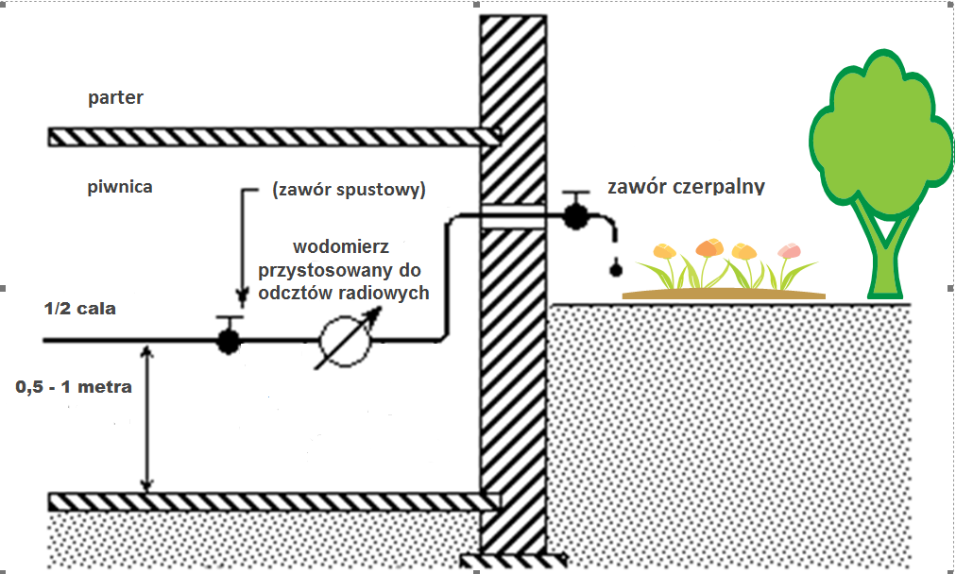

2/2

